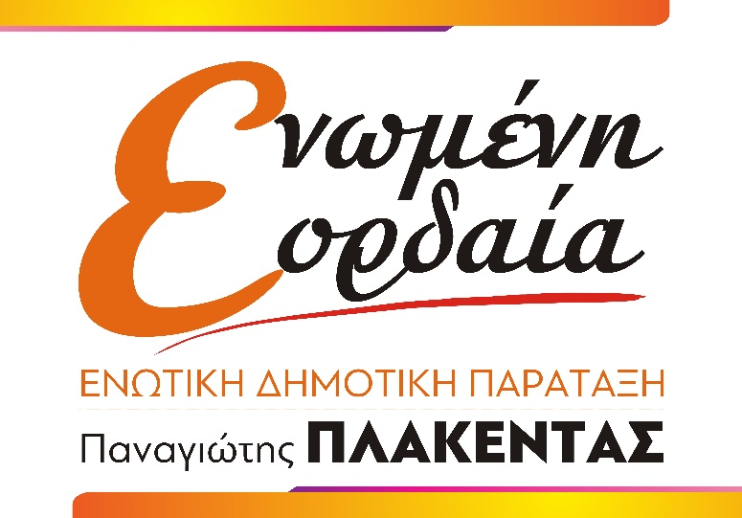

Βιογραφικό Σημείωμα
Ήτσκος Αριστοτέλης
Ελεύθερος Επαγγελματίας

Γεννήθηκε στην Ερμακιά Εορδαίας το 1982, όπου και μεγάλωσε. Πλέον κατοικεί μόνιμα στην Πτολεμαΐδα με την σύζυγο του και την κόρη τους. Σπούδασε στο Τμήμα Ηλεκτρολόγων Μηχανικών του Τ.Ε.Ι. Κοζάνης. Διατηρεί τεχνικό γραφείο και δραστηριοποιείται επαγγελματικά με πολυετή εμπειρία στη μελέτη, επίβλεψη και κατασκευή ιδιωτικών και δημόσιων έργων.

#η_ιστορία_γράφεται_από_τους_παρόντες
#ΕΝΩΜΕΝΗ_ΕΟΡΔΑΙΑ
#ΠΑΝαγιΩτης

